ПОЯСНИТЕАЬНАЯ ЗАПИСКА

2 класс
Рабочая программа по изобразительному искусству для 2 класса разработана на основе примерной программы начального общего образования, авторской программы доктора педагогических наук профессора В. С. Кузина «Изобразительное искусство», утвержденной Министерством образования и науки РФ (Москва, 2007 г.) в соответствии с требованиями федерального компонента государственного стандарта начального образования (Москва, 2004 г.).
Для реализации программного содержания используются учебники и учебно-методические пособия:
- Кузин, В. С. Изобразительное искусство: учебник. 1 класс / В. С. Кузин, Э. И. Кубышкина. - М.: Дрофа,
2007;
- Кузин, В. С. Изобразительное искусство: рабочая тетрадь. 1 класс / В. С. Кузин, Э. И. Кубышкина-М.: Дрофа, 2007;
- Кузин, В. С. Изобразительное искусство в начальной школе I В. С. Кузин, Э. И. Кубышкина. - М.: Дрофа, 2006.
логика изложения и содержание авторской программы полностью соответствуют требованиям федерального компонента государственного стандарта начального образования, поэтому в рабочую программу не внесено изменений, при этом учтено, что учебные темы, которые не входят в обязательный минимум содержания основных образовательных программ, отнесены к элементам дополнительного (необязательного) содержания.
- Количество часов в год – 35.
- Количество часов в неделю - 1.
- Количество часов в 1 четверти - 8
- Количество часов во 11 четверти - 7.
- Количество часов в 111 четверти - 10.
- Количество часов в 1V четверти - 9
Распределение учебного времени, отведенного на изучение тематических разделов:
Рисование с натуры (рисунок, живопись) - 9 часов.
Рисование на темы - 8 часов.
Декоративная работа - 8 часов.
лепка - 3 часа.
Аппликация - 3 часа.
Беседа об изобразительном искусстве и красоте вокруг нас - 4 час.
Типы уроков и их сокращения : урок изучения и первичного за-
крепления знании - УИП33; урок закрепления новых знаний и выработки умений - УЗНЗВУ; урок комплексного использования знаний - УКИЗ; урок обо6ш,ения и систематизации знаний - УОСЗ; урок проверки, оценки и контроля знаний -УПОКЗ; комбинированный уро^{к} - КУ.

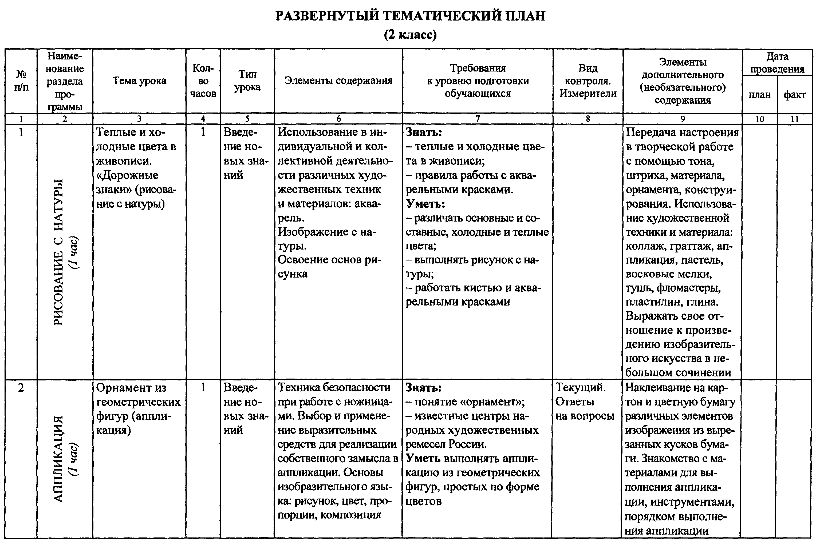
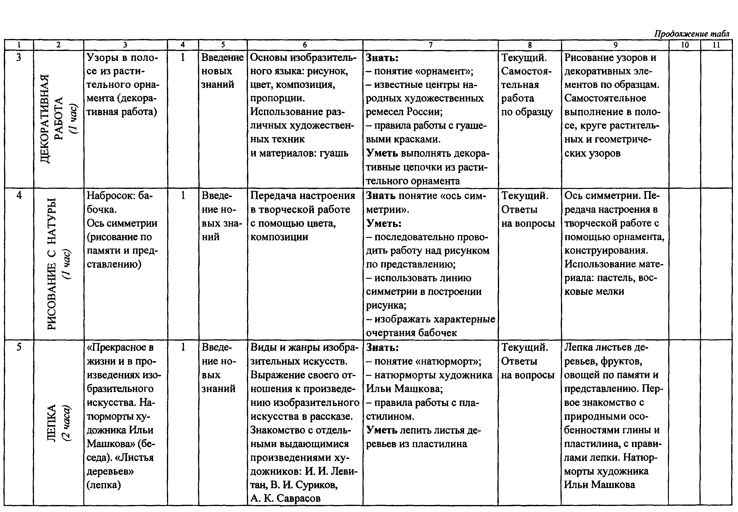
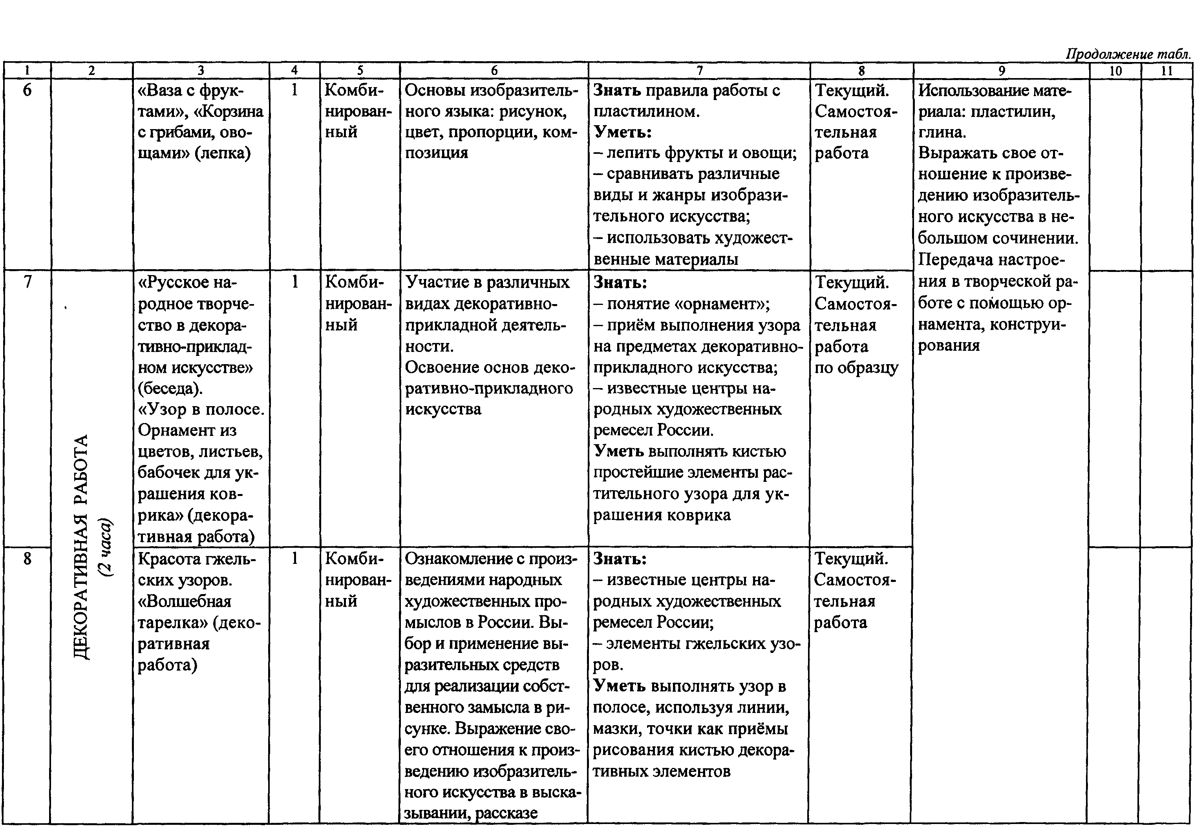
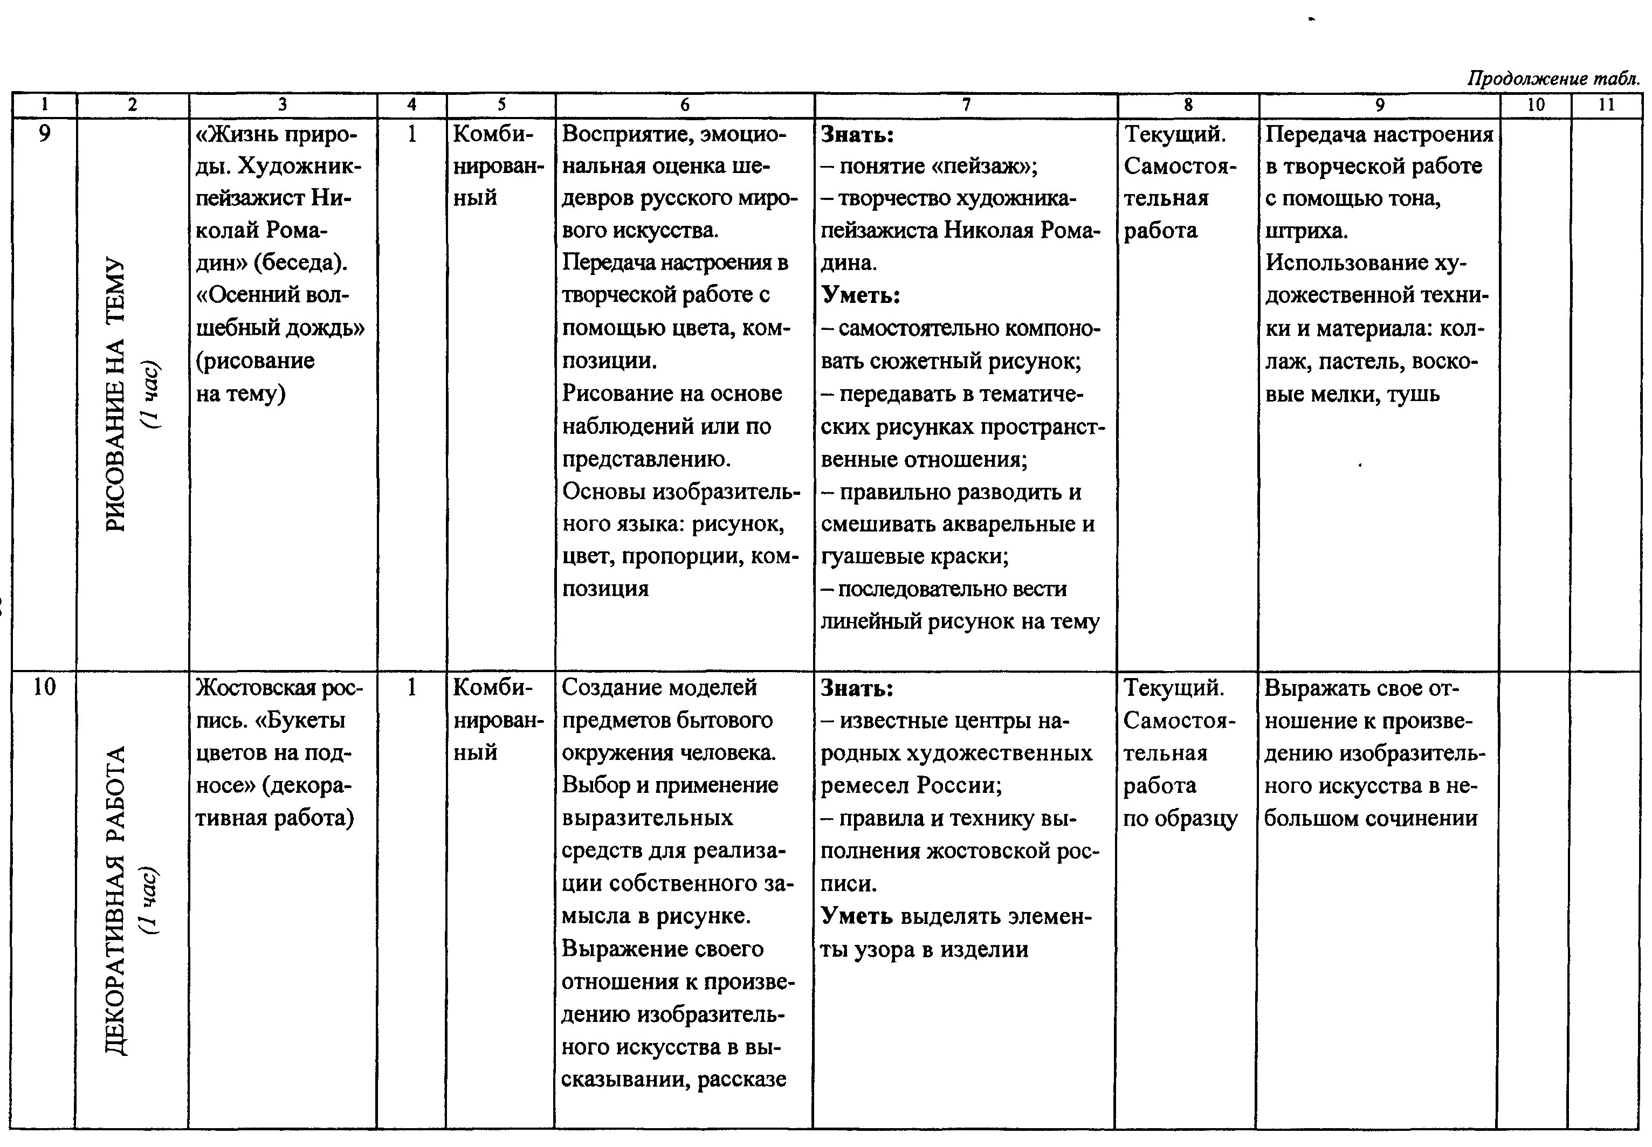
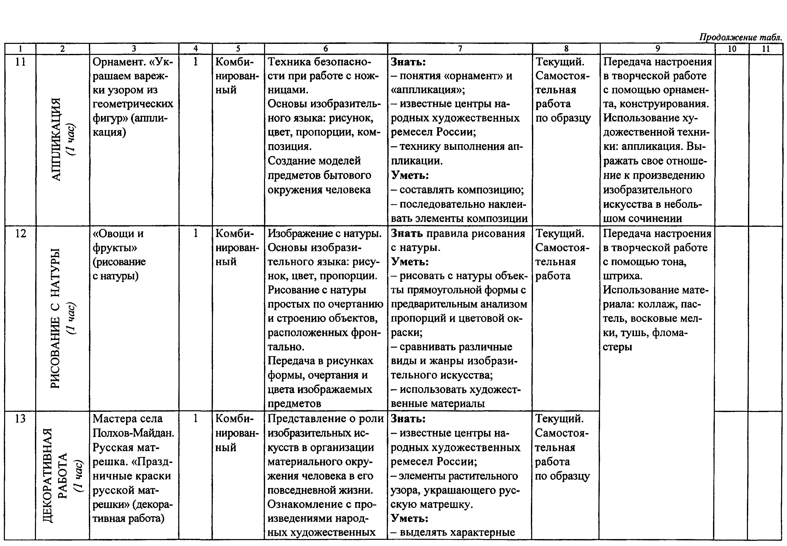
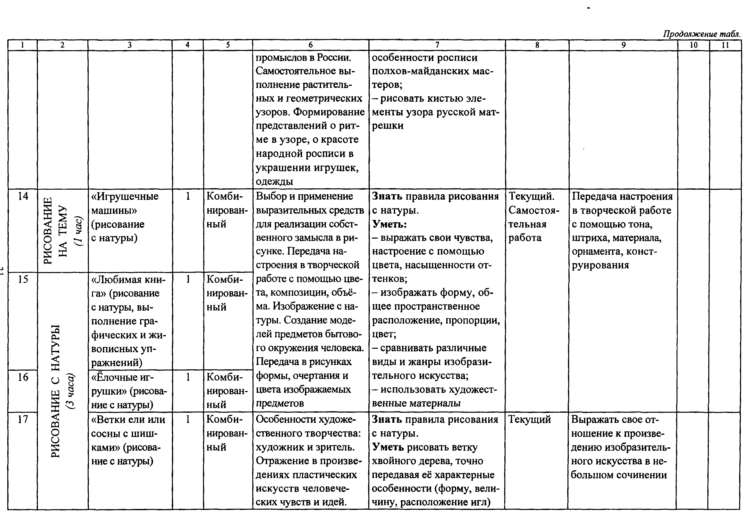
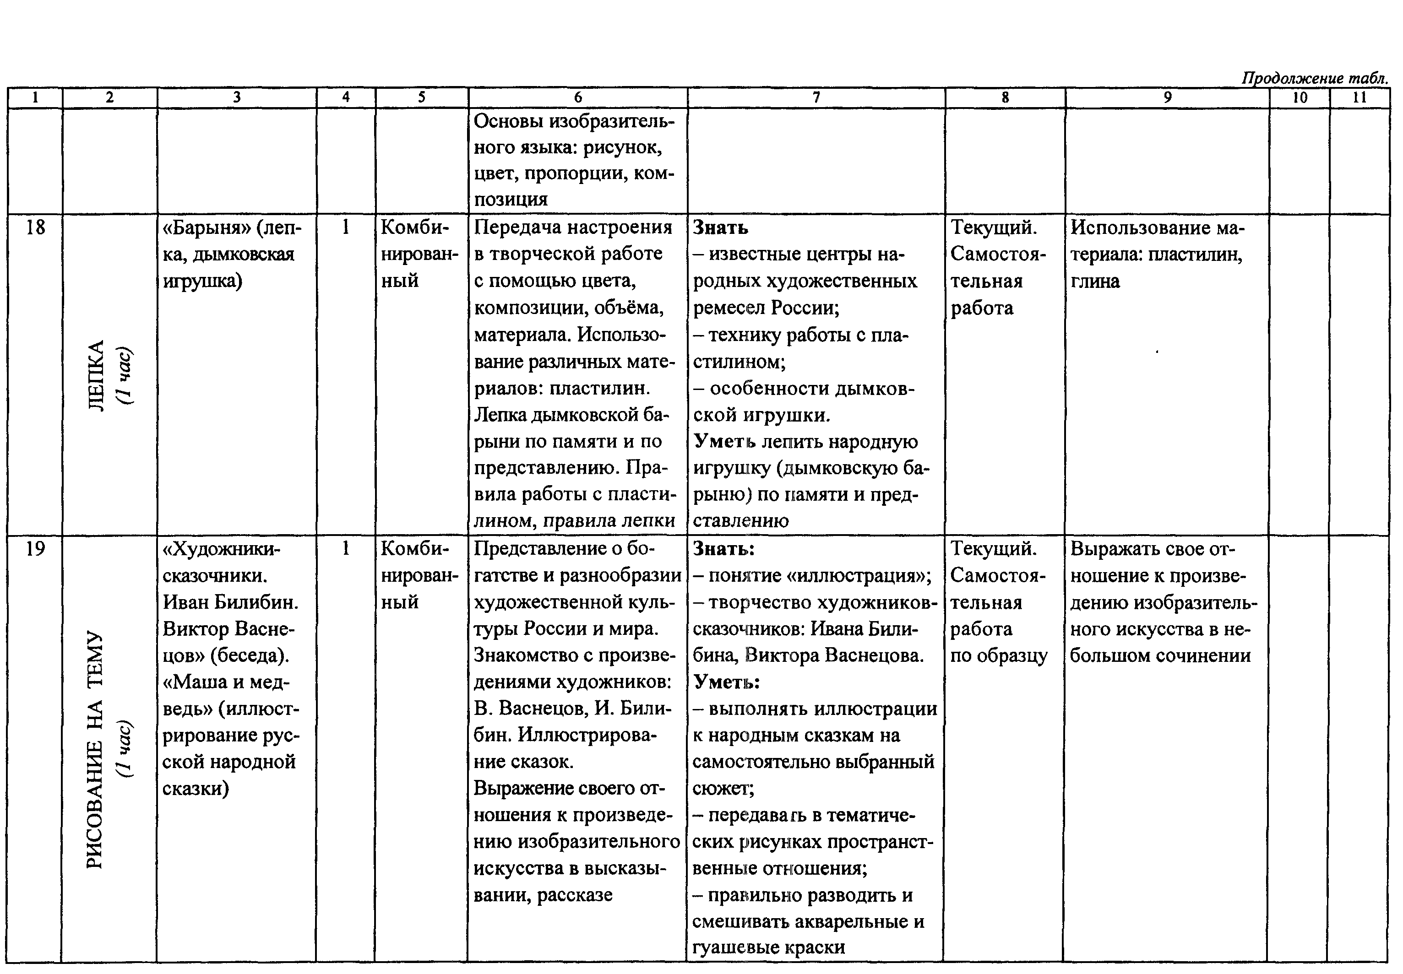
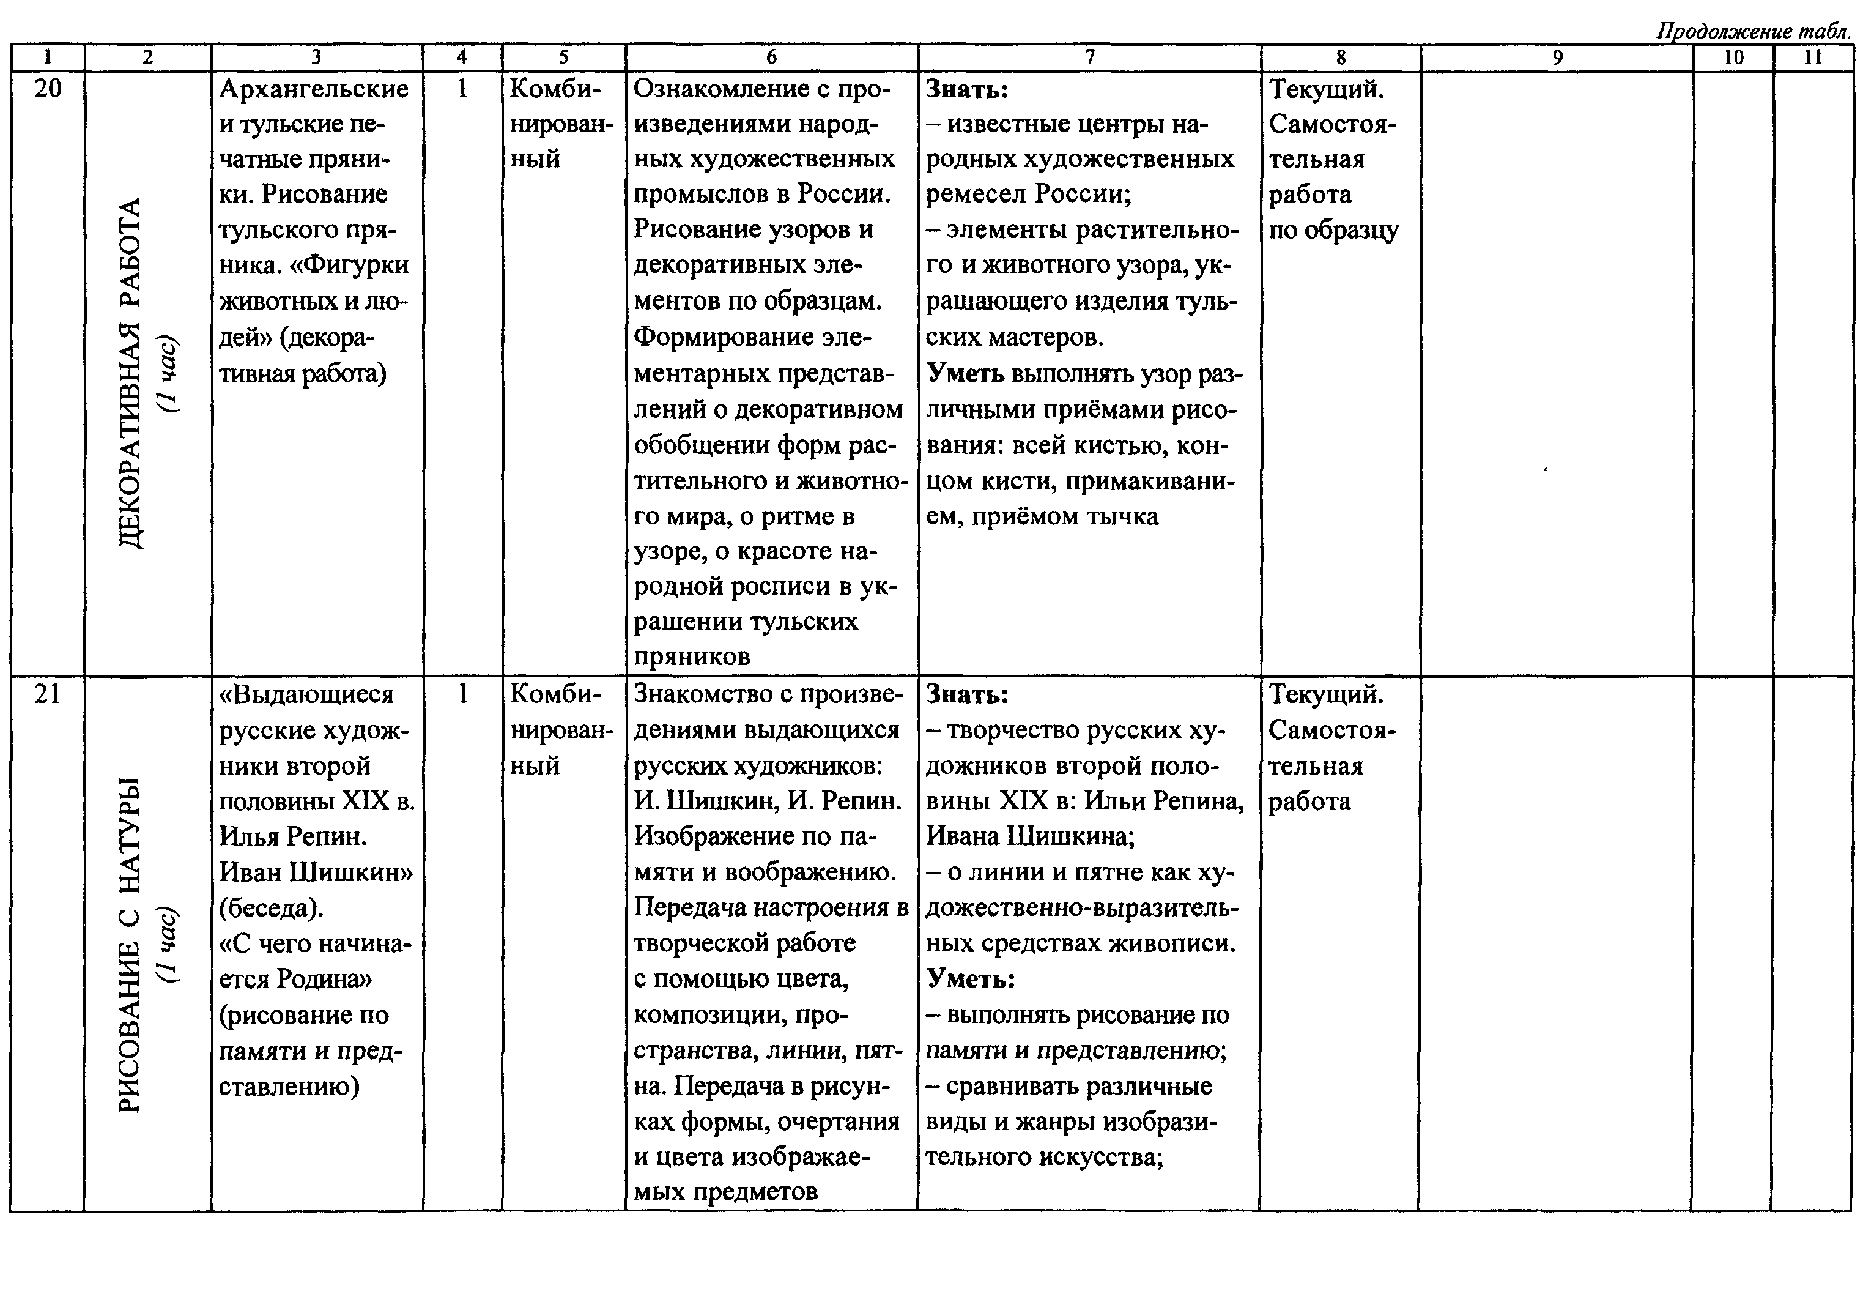
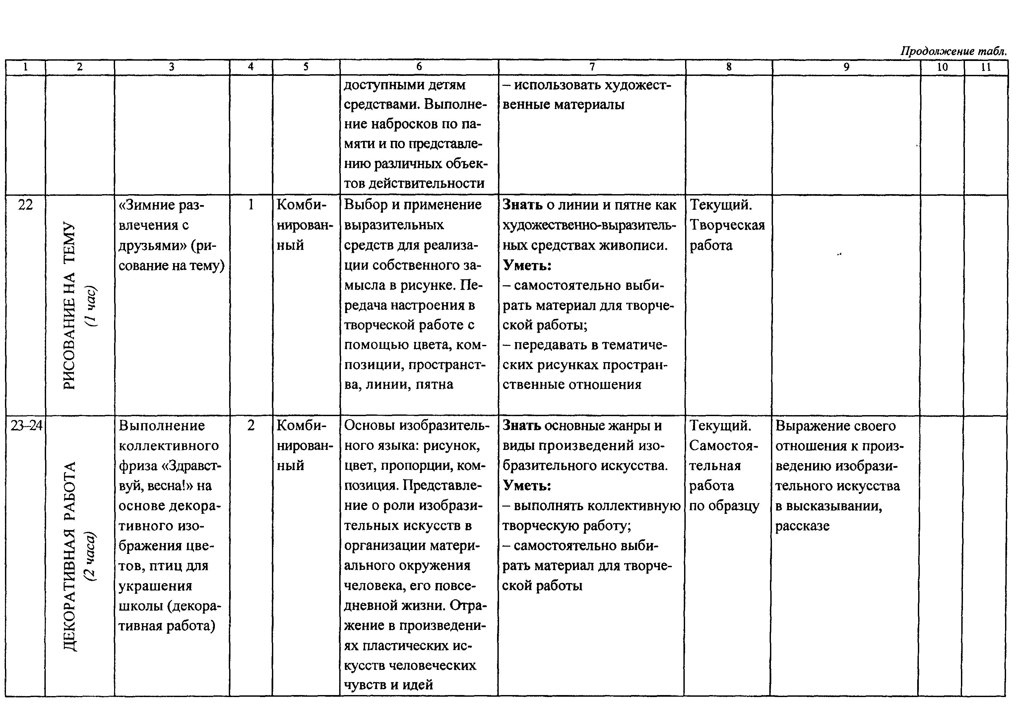
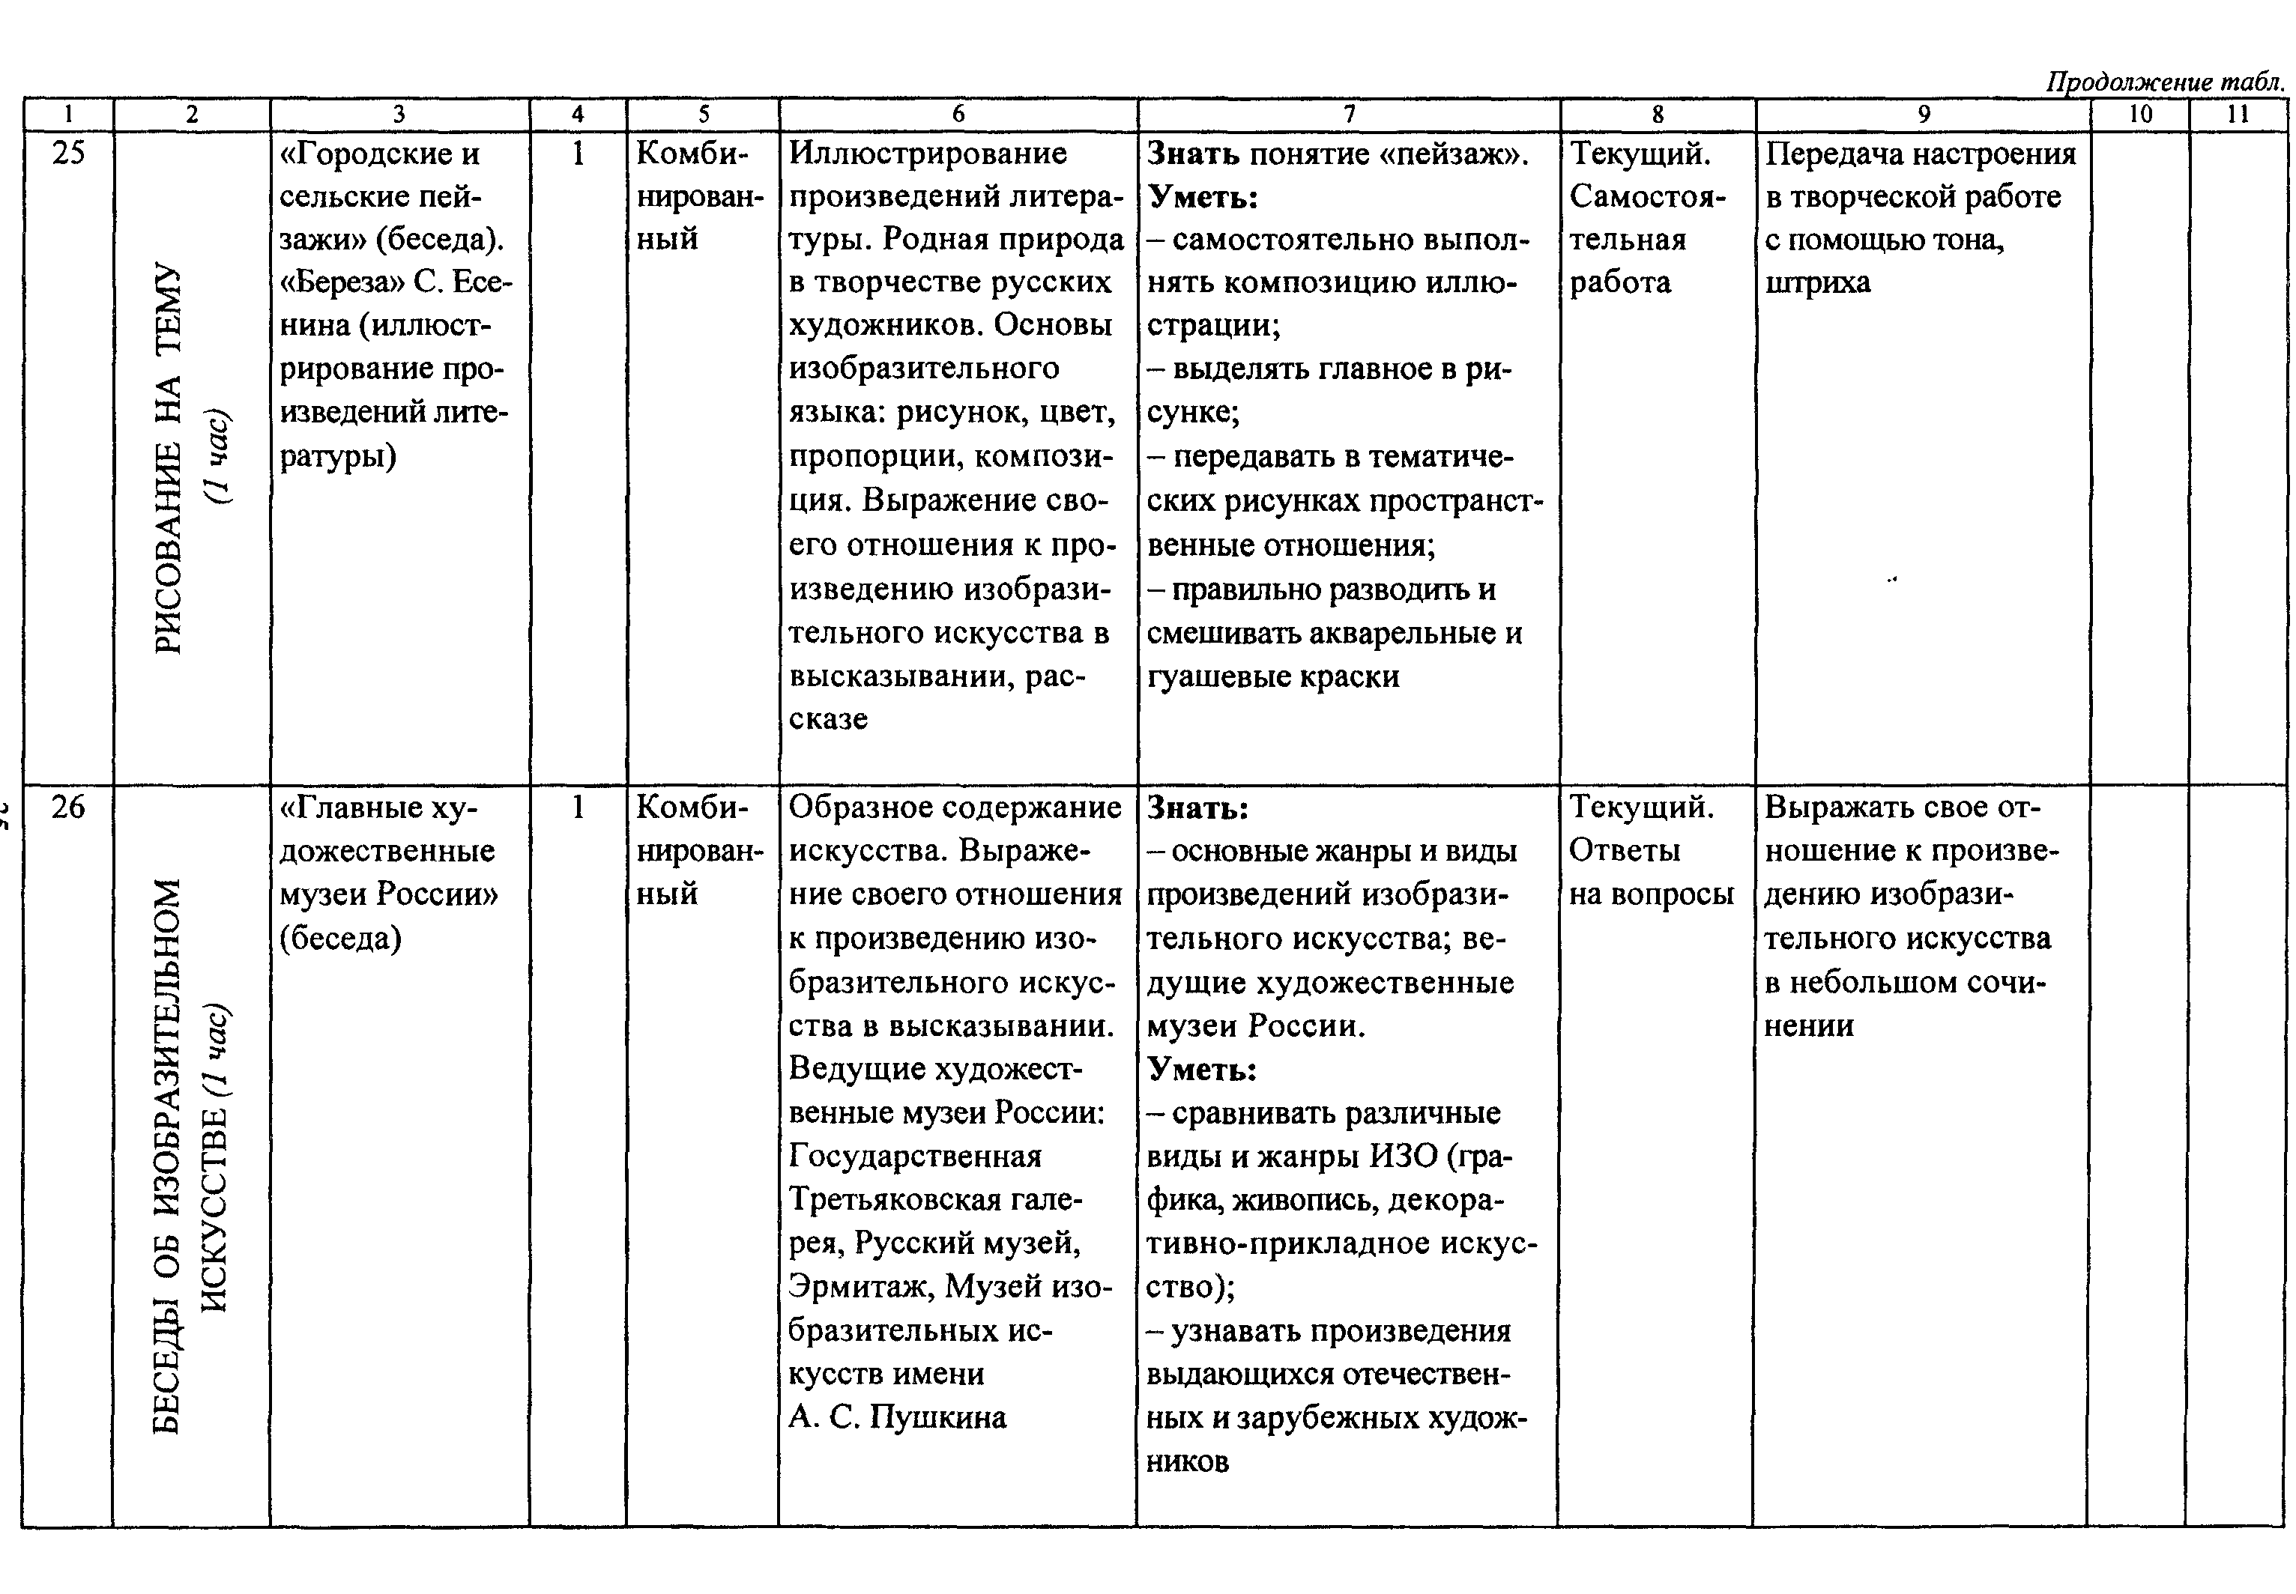
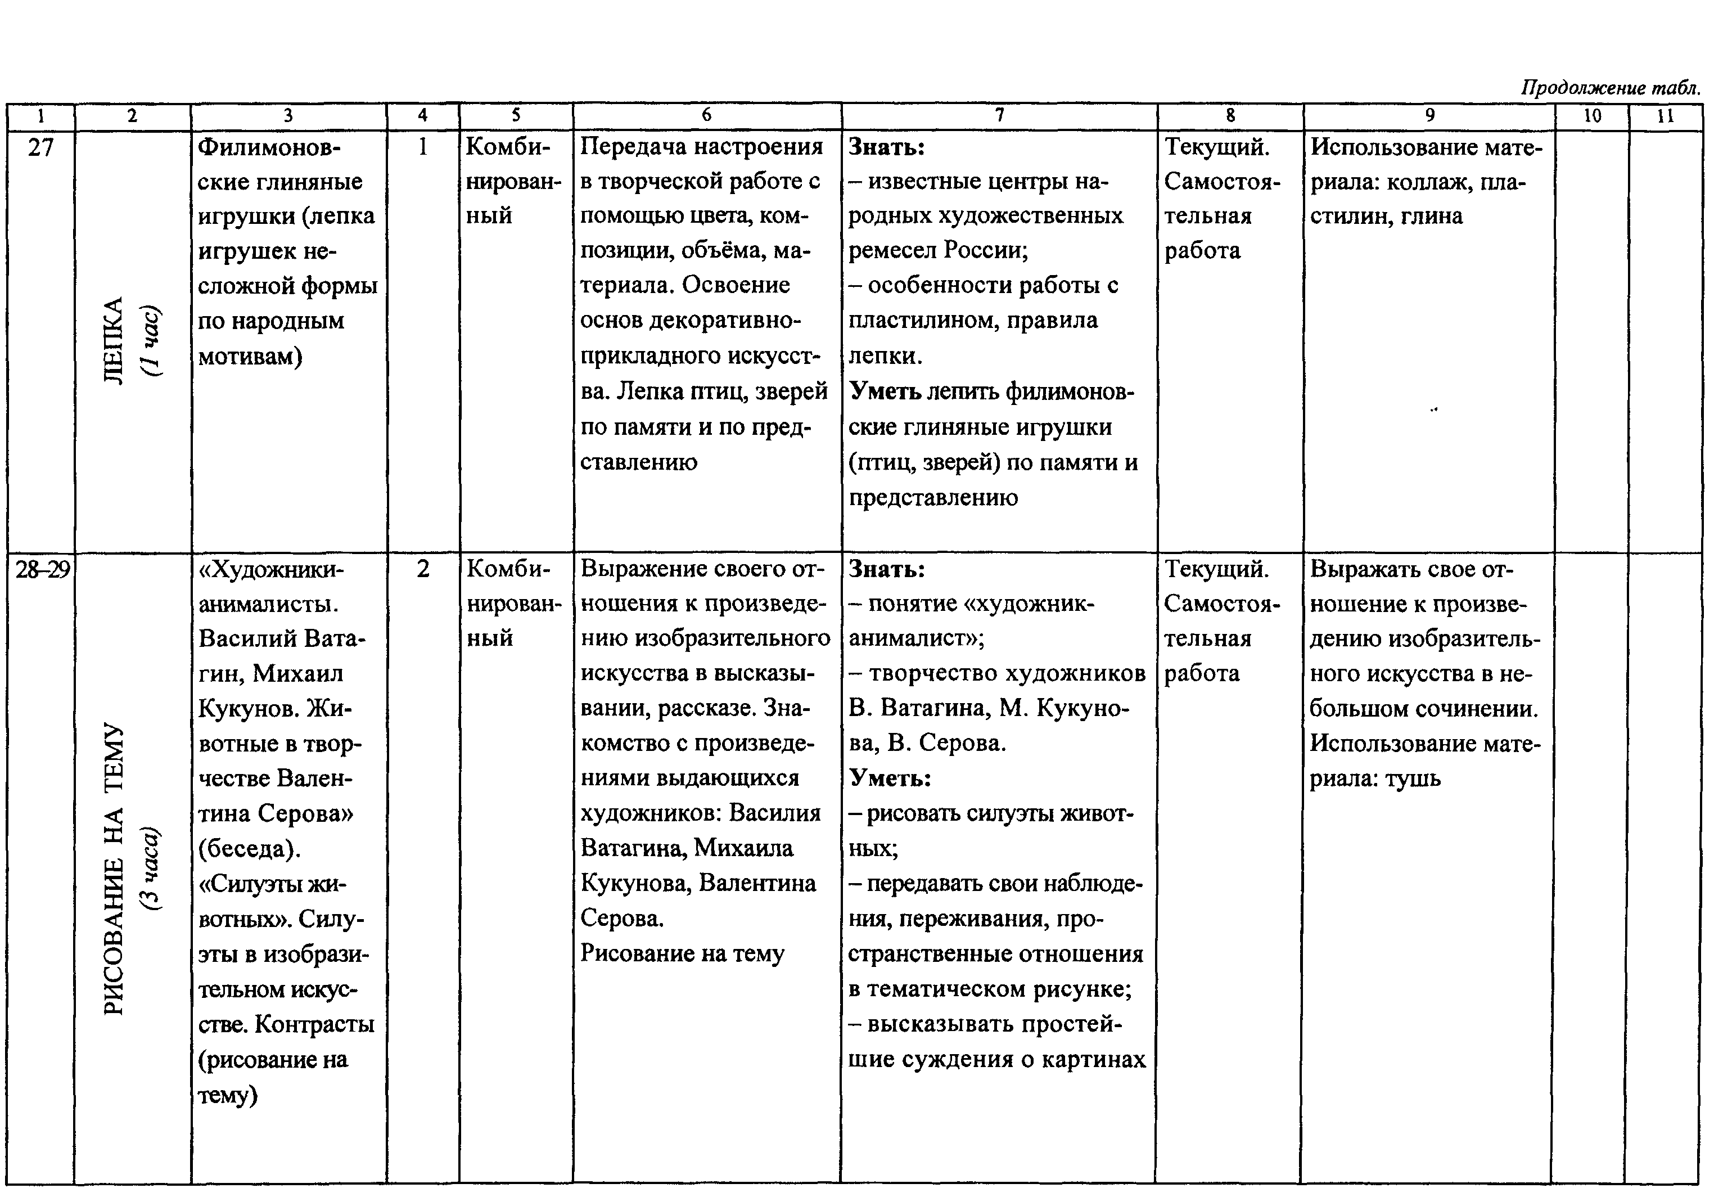
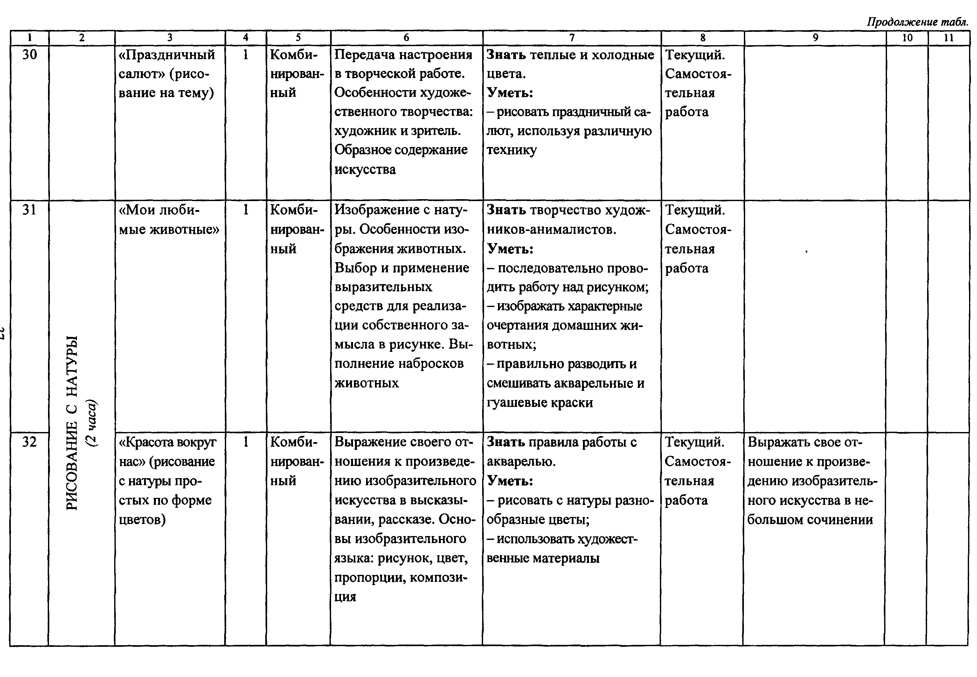
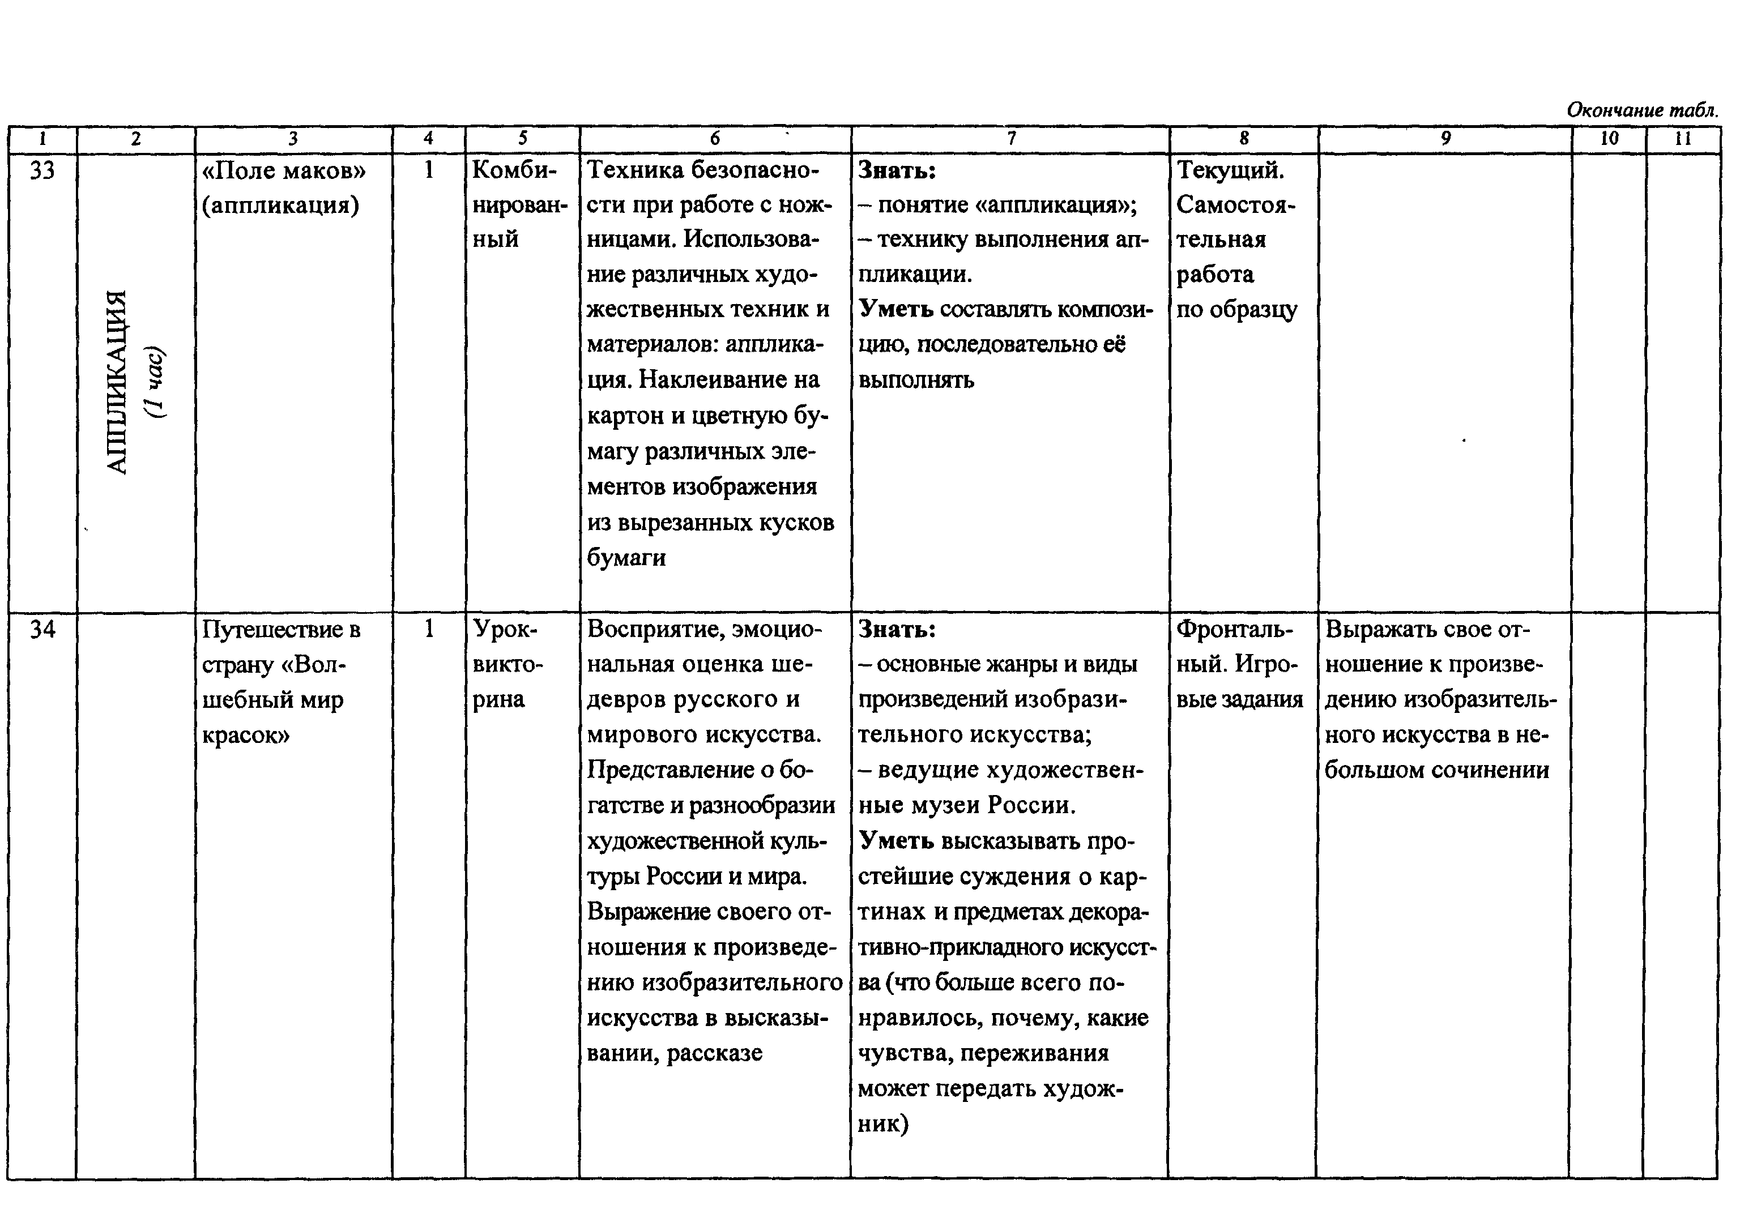
2 класс
РИСОВАНИЕ С НАТУРЫ (РИСУНОК, ЖИВОПИСЬ) (9 ч)
Рисование с натуры, по памяти и по представлению несложных по строению и простых по очертаниям предметов. Выполнение-
В цвете набросков с натуры (игрушки, птицы, цветы) с передачей общего цвета натуры. Развитие умений выражать первые впечатления от действительности, отражать результаты непосредственных наблюдений и эмоций в рисунках, передавать в рисунках пропорции, очертания, общее пространственное расположение и цвета изображаемых предметов. Развитие способности чувствовать красоту цвета, передавать свое отношение к изо6ражаемым объектам средствами цвета.
Примерные задания:
- рисование с натуры, а также по памяти и по представлению (включая и наброски):
а) бабочек;
б) простых по форме листьев деревьев и кустарников (липа, яблоня, сирень), цветов (тюльпан, ромашка, фиалка и т. д.);
в), дорожного знака, детского воздушного шара, мяча, овощей (помидор, огурец), фруктов (яблоко, груша);
г) игрушек на елку (шары, рыбки, хлопушки, гирлянды); д.) игрушечных машин (грузовик, автобус, трактор и т. п.);
- выполнение графических и живописных упражнений.
РИСОВАНИЕ НА ТЕМЫ (8 ч)
Ознакомление с особенностями рисования тематической композиции. Общее понятие об иллюстрациях. Иллюстрирование сказок. Правильное размещение изображения на плоскости листа бумаги. Передача смысловой связи между объектами композиции. Элементарное изображение в тематическом рисунке пространства, пропорций и основного цвета изображаемых объектов.

Эмоционально-эстетическое отношение к изображаемым явлениям, событиям, поступкам персонажей в детских рисунках. Развитие зрительных представлений, образного мышления, воображения, фантазии.
ДЕКОРАТИВНАЯ РАБОТА (8 ч)
Знакомство с видами народного декоративно-прикладного искусства: художественной росписью по дереву (Полков-Майдан и Городец) и по фарфору (Гжель), народной вышивкой. Ознакомление с русской глиняной игрушкой.
Для развития детского творчества в эскизах для украшения простейших предметов применяются узоры в полосе, квадрате, прямоугольнике, элементы декоративно-сюжетной композиции. Формирование простейших умений применять в декоративной работе линию симметрии, ритм, элементарные приемы кистевой росписи.
Примерные задания:
а) выполнение простейших узоров в полосе, прямоугольнике для украшения несложных предметов на основе декоративного изображения ягод, листьев;
6) выполнение орнаментальной полосы «Мои любимые животные»
в) выполнение коллективного фриза «Здравствуй, весна!»
г) выполнение эскиза украшения для коврика из декоративно переработанных бабочек, цветов, листьев для подарка маме, родным;
д.) раскрашивание изделий, выполненных на уроках труда.
ЛЕПКА (3 ч)
Лепка листьев деревьев, а также фруктов, овощей, предметов быта, птиц и животных с натуры, по памяти и по представлению. Лепка простейших тематических композиций.
АППЛИКАЦИЯ (3 ч)
Рисование узоров из геометрических и растительных форм и вырезание из цветной бумаги силуэтов игрушек (зайца, кошки, собаки, медведя, слона). Использование в узоре аппликации трех главных цветов и их смешение.
БЕСЕДЫ ОБ ИЗОБРАЗИТЕЛЬНОМ ИСКУССТВЕ
И КРАСОТЕ ВОКРУГ НАС (4 ч)
Основные темы бесед:
- Прекрасное вокруг нас
родная природа в творчестве русских художников
- городские и сельские пейзажи;
художественно-выразительные средства живописи
- композиция в изобразительном искусстве;
- художники-сказочники (Виктор Васнецов, Иван Билибин);
- художники-анималисты
- выдающиеся художники второй половины XIX века: Илья Репин, Василий Суриков, Иван Шишкин, Исаак Левитан;
- главные художественные музеи России;
- - русское народное декоративно-прикладное искусство

